产品描述：

**RPT3051WL无线变送器概况：**

**传统基础**： RPT3051WL无线温度变送器采用FSTN高清晰段码液晶，同时适用于多达十种的各型热电偶和热电阻信号变送。该产品使用24位Σ-△模拟前端，保证测量的高精度；完善的防浪涌、防雷击以及防反接设计，避免了工程应用中的误安装和误操作；增强的软件安全设计，包括低压监控复位、多任务调度优化等功能。

**领先的无线扩频技术**： RPT3051WL在无线子系统上采用了国际上最新的433Mhz 直序扩频通信芯片， 相同发射功率下，通信距离要显著超过传统的433Mhz窄带通信无线仪表，DSSS直序扩频通信的抗多径衰减能力，可以大大降低地形、建筑物对信号的影响。因此，RPT3051WL可在较复杂环境下，在数百米的范围内，在无接力或者仅一次接力的情况下，实现可靠的无线数据传输。

**更低的安装成本**： 较远的通信距离可以减少无线接力次数，降低安装调试的成本。 与此同时，RPT3051WL以及其配套的网关RPT3051GW，可通过RS485集中采集温度和湿度信号，并提供了监听等调试功能。方便了现场故障诊断。

**通信协议：LORA**

传输距离：城镇可达2-5 Km ， 郊区可达15 Km 。

工作频率：ISM 频段 包括433、868、915 MH等。

标准：IEEE 802.15.4g。

调制方式：基于扩频技术，线性调制扩频（CSS）的一个变种，具有前向纠错（FEC）能力，semtech公司私有专利技术。

容量：一个LoRa网关可以连接上千上万个LoRa节点。

安全：AES128加密。

传输速率：几百到几十kbps，速率越低传输距离越长。

**供电**：使用两节3.6V 19AH 一次性长寿命锂亚电池(ER34615H)，总容量达到38AH，电池内置限流保护功能，锂亚电池耐高低温性能好，泄漏电流小，可长期储存，是野外无线设备的理想电源。

**无线**：采用433Mhz通信（420Mhz~450Mhz间），该频率段为国内无线抄表的常用频率。 与2.4Ghz的无线系统比较，该频道信号衰减小， 穿透力与绕射能力更强，适合野外长距离通信。

**防爆**：外壳隔爆，防水，电池内置过流保护元件。

**RPT3051GW无线网关概况**

**通信协议：LORA**

**容量**：可管理最多15台无线变送器，轮流在屏幕显示。

**供电**：9~36VDC直流电源供电

**无线**：433Mhz，与无线变送器相同

**防爆**：外壳隔爆，防水。

**产品比较**

表1. 同行业内无线产品主要性能比较

|  |  |  |  |  |
| --- | --- | --- | --- | --- |
| **通信协议** | **LORA** | **Zigbee** | **Wireless-Hart** | **WIA-PA** |
| 管理机构 | LORA联盟 | ZigBee联盟 | HART通讯基金会（HCF） | 中科院沈阳自动化研究所 |
| 设计目的 | 无线抄表，野外环境监测，过程自动化 | 楼宇自动化，智能家居，无线传感器网络 | 过程自动化，工厂自动化 | 过程自动化，工厂自动化 |
| 网络容量 | 单台网关：15  可使用多个网关扩展网络，最大容量可达247 | 理论最大：65536 | 单台网关：200  可使用多个网关扩展网络。 | 单台网关：150  可使用多个网关扩展网络。 |
| 节点间典型通讯距离 | 空旷地区：3km (810bps，100mW)  市区街道：800-1200m (810bps, 100mW)  小区内： 400m (810bps, 100mW) | 100m (2.4Ghz) | 10~100m (2.4Ghz) | 市区：200m (2.4Ghz)  空旷：1000m (2.4Ghz) |
| 更新速率： | 最快 1秒 1次  最慢：3600秒1次 | 由厂家决定 | 最快：8或15秒1次  最慢：3600秒1次 | 最快：1秒1次 |
| 现场可靠性技术： | TDMA(时分同步)  现场显示信号场强，丢包率 | 信号碰撞检测  应答确认，重发  全网频率迁移 | TDMA(时分同步)  应答确认  跳频通信 | TDMA(时分同步)  应答确认  跳频通信 |
| 电池寿命： | 由通信波特率、更新速率、信号发射功率等现场参数决定。  38Ah锂亚电池  典型情况（1分钟1次）时可达3年以上。 | 厂家决定 | 示例：  Rosemount3051S  2节C型锂亚电池  典型情况（1分钟1次）： 5年 | 典型情况1分钟1次时，电池2年 |
| 信息安全性 | 1. 扩频编码可以滤除同频段的干扰信号 2. CRC校验信息完整性。 | AES128加密MAC层  其他密码生成工具 | 1. AES128加密数据连接层，应用层。 2. MIC信息完整性密钥 3. 网络Key过滤网外信息 | 1. 数据连接层，应用层加密，算法未规定。 |
| 防爆性能 | 1. 隔爆外壳 2. 带限流保护的锂亚电池 | 厂家决定 | 本安电路  本安型锂亚电池组 | 未知 |

**表2. 各通信协议分层比较**

|  |  |  |  |  |
| --- | --- | --- | --- | --- |
| **通信协议** | **LORA** | **Zigbee** | **Wireless-Hart** | **WIA-PA** |
| 物理层： | 扩频通信  ISM 433Mhz  810bps~18230bps  1mW~100mW可调 | IEEE 802.15.4  扩频DSSS  ISM 2.4G， 868M，915M  250k bps  10mW | IEEE 802.15.4  扩频DSSS  跳频FHSS  ISM 2.4G， 868M，915M  250k bps  10mW | IEEE 802.15.4  扩频DSSS  跳频FHSS  I ISM 2.4G， 868M，915M  250k bps  63mW |
| 数据连接层： | 实时性：  网关和无线仪表通信时可使用TDMA  最小时间片：50ms | 不支持TDMA  实时性稍差 | 实时性：TDMA  最小时间片：10ms  跳频FHSS | 实时性：TDMA  最小时间片：未知  跳频：FHSS |
| 网络层： | 拓扑结构：   1. 上层Mesh或者树形 2. 下层星型。   网络管理及路由：  1. 中心集中管理  2. 路由用户指定，目前无自组织功能。 | 拓扑结构：   1. 上层Mesh. 2. 下层星型   网络管理及路由：   1. Ad hoc分布式，自组织型网络。 2. 路由是分布式决定 | 拓扑结构：  全Mesh网络。  现场设备同时担任路由功能。 | 拓扑结构：  1. 上层Mesh  2. 下层星型  网络管理及路由：  中心集中管理及分布式管理相结合。 |

**产品技术参数**

RPT3051WL无线温度变送器：

|  |  |
| --- | --- |
| 传感器： | 热电阻（Pt100）或热电偶 |
| 工作频段： | 420~450Mhz |
| 发射功率： | 1.6mW~100mW 可设定 |
| 信道： | 30个 |
| 空中波特率： | 18230, 9110, 2600, 810可选 |
| 精度： | 0.25% |
| 电池供电1： | ER34615H锂亚电池 3.6V 19Ah |
| 传输距离（空旷地）： | 2000m@9110bps, 100mW,  3000m@810bps, 100mW |
| 传输距离（市区内）： | 400-600m@9110bps,100mW, , 600-1000m@810bps,100mW |
| 环境温度： | -30℃~70℃ |
| 湿度： | < 90% |
| 显示： | 5位LCD显示 |
| 外壳防护等级： | IP65 |
| 电池工作寿命： | > 3年（1分钟上传1次） |

备注1： 有防爆要求的场合，电池需有内部限流电阻。

RPT3051GW无线网关技术指标：

|  |  |
| --- | --- |
| 工作频段： | 420~450Mhz |
| 发射功率： | 100mW |
| 信道： | 30个 |
| 空中波特率： | 18230, 9110, 2600, 810可选 |
| 供电： | 9~36VDC |
| 功耗： | <2W |
| 传输距离（空旷地）： | 2000m@9110bps, 3000m@810bps |
| 传输距离（市区内）： | 400-600m@9110bps, 600-1000m@810bps |
| 环境温度： | -30℃~70℃ |
| 湿度： | < 90% |
| 串口波特率： | 9600 |
| 串口通信协议： | RS485/Modbus RTU |
| 采样间隔： | 1~3600秒 |

### 无线变送器系统结构

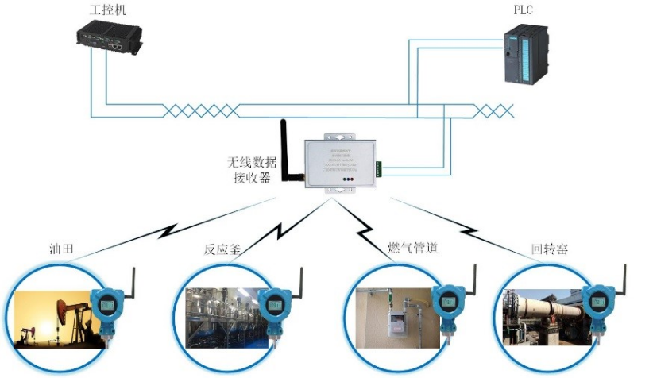

多个现场无线温度变送器采集温度信号，每个变送器巡检1个Pt100的温度，并传输给同一信道的接收器，接收器通过RS485将采集到的信号传输给PLC、DCS或者上位机。接收器按照Modbus协议输出，详细第六节。

### 无线发射器（传感器）

RPT3051WL无线温度传感器采用FSTN高清晰段码液晶，同时适用于多达十种的各型热电偶和热电阻信号变送。该产品使用24位Σ-△模拟前端，保证测量的高精度；增强的软件安全设计，包括低压监控复位、多任务调度优化等功能。LORA（Sub 1GHz）的无线通信，具有传播距离远，组网速度快的特点。与市面上的无线温度传感器相比，本产品具有精度高、传播距离远、电池寿命长的特点，具体的，温度测量分辨率高达0.03℃，综合精度高达0.2%F.S.，空旷地带通信距离可达3km以上，电池容量高达3.8Ah，可有效使用长达两年。

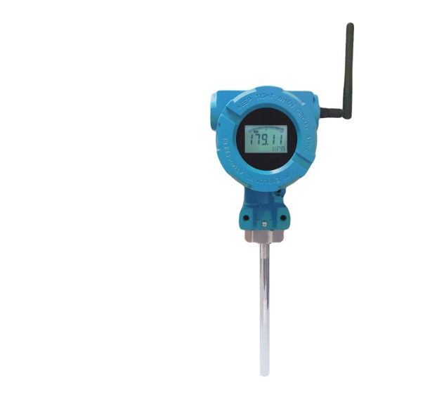

产品外观

无线发射器主要由五个部分组成：防爆外壳、专用天线、温度传感器、无线发射器电路、大容量电池。无线传感器的壳体可采用过程连接螺纹连接至管道，亦可采取支架安装的方式，实现分体式安装。

无线传感器的天线接口为标准的SMA天线接头，匹配433MHz的胶棒天线，亦可根据需求连接长引线的吸盘天线。

无线传感器的电池采用大容量一次性锂电池，容量高达3.8Ah，保证户外仪表的长续航，降低仪表的维护频率。

无线发射器电路为核心部件，其原理框图如下图所示：



无线传感器电路

无线传感器电路包括五个主要部分：电源电路，将电压稳定在合理范围内，下级电路使用；微控制器，电路的核心处理单元，控制其他各个功能单元；无线收发电路，包括无线通信的物理层和链路层管理以及功率放大等功能；温度调理电路，测量并处理热电阻或热电偶的温度物理量；显示控制电路，包含显示控制芯片以及液晶显示屏等。

无线收发电路采用进口的SX1278芯片，具有低功耗、高灵敏度的特点，并且配置灵活，可以根据不同的现场情况调整LORA无线配置参数。

温度调理电路，采用ADI公司的AD7793芯片，该芯片高达24位分辨率，有效精度可达21位，并且在抗干扰、温漂方面性能突出，温漂系数低至3ppm，保证仪表的长期高精度、高稳定性。段码液晶屏具有显示美观，对比度高，尤其适合强光的户外环境。

### 无线接收器（网关）

RPT3051GW无线接收器采用LORA无线通信协议接收无线信号，具有抗干扰、低功耗、高灵敏度的特点，接收灵敏度高达-148dB。支持多发一收，最大单信道容量为20台发射器。无线接收器采用RS485信号输出，支持MODBUS RTU通信协议，保证较高通信速率和抗干扰性能。本产品RS485收发电路采取了完善的电气隔离措施，以及EMC防护设计。可以应对复杂的工业现场环境。

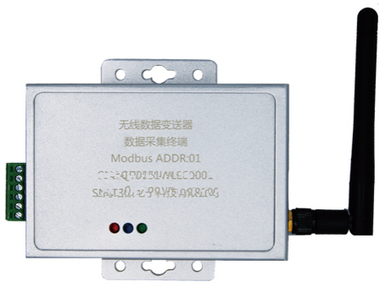

接收器实物图

接收器设置有三个指示灯，分别为电源灯、RS485发送指示灯、RS485接收指示灯。

接收器实时接收发射器发送出的无线信号，并立即更新到寄存器当中，MODBUS主机可以随时查询到最新的接收数据。接收天线部分可使用与发射器同规格的胶棒天线或者吸盘天线。电源部分，接收器采用220V转12V电源适配器，通过专用电源接口进行供电。

RS485通信部分采用高速率的磁隔离芯片，隔离电压高达2500V RMS。

接收器的电路包含以下几个主要部分：电源电路、无线收发电路、RS485通信电路以及LED信号灯。



接收器电路原理框图

电源电路采用高性能的LDO电源芯片，给后一级电路提供稳定的电压。

无线收发电路与发射器采用相同的SX1278无线方案，接收灵敏度高达-148dB。

RS485电路采用了完善的电磁隔离技术，电源和信号都进行了隔离处理，这样再RS485总线上的任何干扰都不会影响到无线收发电路或者微控制器，保证二者的正常运转。此外，RS485电路的末端还增加了许多EMC电路，比如共模滤波电容、自恢复熔丝、TVS管等

保证了RS485线路通信的正常工作，提高了对恶劣环境的抵抗能力。



接收器接线图

无线接收器的接线示意图如上图所示，左侧通过SMA天线接口接入433MHz的天线；右侧通过专用电源接口接入电源适配器，电源适配器接到220V交流电上，实现供电；最后，RS485通信线应当对应连接到右侧端子的A和B口上。值得注意的是：西门子S7系列PLC，其RS485通信模块的A、B信号线与常规RS485是反过来的，因此与S7系列PLC连接时，A、B信号需要对调连接。

无线接收器上电以后，电源指示灯会常亮，而RS485通信指示灯的发送和接收，会在与主机执行通信时闪烁。

### 无线接收器通信协议

无线接收器采用标准MODBUS协议，所用的传输模式为RTU模式。通信端口的默认设置参数如下：

波特率：9600

物理信号：RS485

起始位：1位

数据位：8位

校验位：无校验

停止位：1位

无线接收器支持读和写，采用MODBUS协议中的0x03号命令（读保持寄存器）进行读取，采用0x10号命令（写多个保持寄存器）进行写入。

无线接收器内部的全部寄存器功能如下表：

|  |  |  |  |  |  |  |  |
| --- | --- | --- | --- | --- | --- | --- | --- |
| 编号 | 参数符号 | 参 数 名 称 | 寄存器地址（十六进制） | 数据格式  （十六进制） | 属性 | 数 值 范 围（十进制） | 备 注 |
| 1 | Prty | 校验方式 | 0000 | 双字节  无符号 | 读/写 | 0-无校验  1-奇校验  2-偶校验 | 无小数点 |
| 2 | UAd | 仪表地址 | 0001 | 读/写 | 1～255 |
| 3 | Ucr | 仪表通讯波特率 | 0002 | 读/写 | 0～6 |
| 4 | Frq | 通信频率 | 0003 | 双字节  无符号 | 读/写 | 420~450 |  |
| 5 | PV1 | 1号变送器主变量值 | 0004  0005 | 四字节有符号浮点数高位在前 | 只读 | -999～9999 | 浮点数高位在前  *电流校准解锁写此寄存器 |
| … | … | … | … | … | … | … | … |
| n+4 | PVn | n号变送器主变量值 | 2*n+2  2*n+3 | 四字节有符号浮点数高位在前 | 只读 | -999～9999 | 浮点数高位在前 |
| … | … | … | … | … | … | … | … |
| 24 | PV20 | 20号变送器主变量值 | 0042  0043 | 四字节有符号浮点数高位在前 | 只读 | -999～9999 | 浮点数高位在前 |

例如，要读取1号变送器的温度值，应该发送命令：

0x01 0x03 0x00 0x04 0x00 0x02 + CRC16

这里数据采用十六进制表示，最后的CRC16为16位的CRC校验码，校验范围为CRC16之前的全部字节。

关于无线接收器MODBUS通信更详细的操作方法，请参考《RPT3051WL无线变送器集中器通信协议》。

无线温度仪表易损备件清单

|  |  |  |  |  |
| --- | --- | --- | --- | --- |
| 序号 | 名称 | 型号 | 单位 | 备注 |
| 1 | 锂亚电池 | 34615H2B 38AH 3.6V | 个 | 变送器配件 内置限流保险丝 |
| 2 | 12VDC  直流电源 | RS-15-12  15W 12V1.3A | 个 | 网关配件 |
| 3 | 485及电源电缆 | RVSP4x0.5 | 米 | 屏蔽，双绞，4芯 |
| 4 | 433Mhz  室外防水天线 |  | 个 | 网关配件（2m） |

产品技术服务

1. 供方负责安装前技术交底。
2. 供方负责安装过程指导。
3. 供方负责调试过程指导。
4. 供方负责投产后对买方的技术支持。

产品质量保证

质保期内（质保期**18个月**）出现因产品缺陷造成的问题，由卖方负责解决。

现场安装实物图：

